МИНИСТЕРСТВО НАУКИ И ВЫСШЕГО ОБРАЗОВАНИЯ   
РОССИЙСКОЙ ФЕДЕРАЦИИ

ФЕДЕРАЛЬНОЕ ГОСУДАРСТВЕННОЕ БЮДЖЕТНОЕ ОБРАЗОВАТЕЛЬНОЕ УЧРЕЖДЕНИЕ ВЫСШЕГО ОБРАЗОВАНИЯ

«БЕЛГОРОДСКИЙ ГОСУДАРСТВЕННЫЙ

ТЕХНОЛОГИЧЕСКИЙ УНИВЕРСИТЕТ им. В. Г. ШУХОВА»

(БГТУ им. В.Г. Шухова)

Кафедра программного обеспечения вычислительной техники и автоматизированных систем

Лабораторная работа 2

по дисциплине: Системное моделирование

тема: «Поведение механических систем в динамике»

Выполнил: ст. группы ПВ-223

Игнатьев Артур Олегович

Проверили:

Полунин Александр Иванович

Белгород 2024 г.

Задание

Вариант №3

Задачи:

1. Разработать математическую модель, описывающую поведение элементов механической системы (конкретный вариант табл. 1) и расчетный алгоритм.
2. Разработать программу на основании математической модели, отладить ее и произвести расчёты при разных параметрах системы.

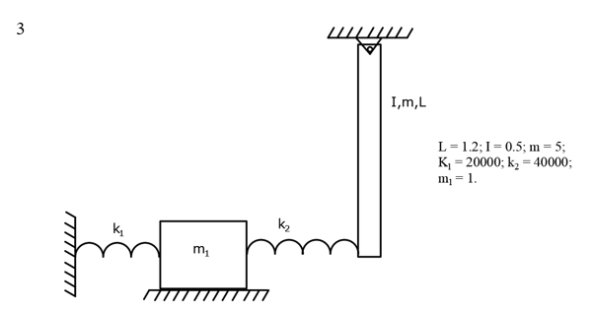

1. Разработать математическую модель, описывающую поведение элементов механической системы в статике при действии возмущающей силы или момента (конкретный вариант табл. 1). Если в системе есть угловое движение, то возмущением является момент, приложенный к элементу с угловым движением, если нет, то сила, приложенная к элементу с линейным движением

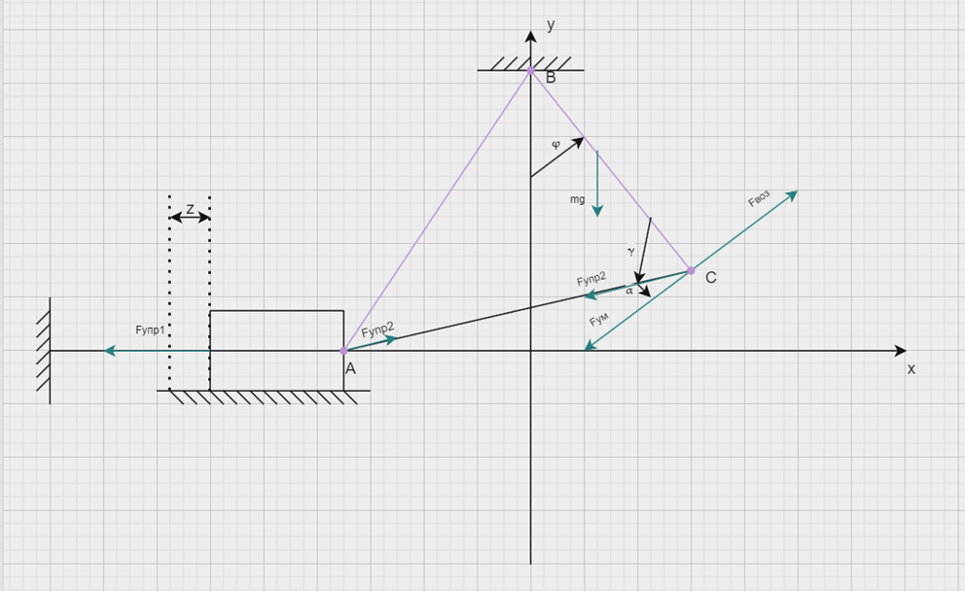

Данная система имеет две степень свободы. Угловую координату, задающую отклонение балки от вертикали, обозначим через , положительное направление против часовой стрелки. Чтобы составить уравнение равновесия нужно знать моменты всех сил.

$$F_{упр1}= k_{1}*z$$

$$F_{упр2 }= k_{2}* ∆$$

Значение $∆$ найдем как разницу длины пружины в деформированном и недеформированном состояниях

$$∆ =СА-n$$

Величину *СА* найдем как расстояние между точками *С* и *А*. Для этого введем систему координат *Oxy*.

Тогда координаты точек:

$$С\{Lsin\left(φ\right);Lcos\left(φ\right)\}$$

$$A\left\{-n+z;0\right\}$$

$$B\{0,L\}$$

А длинна:

$$CA= \sqrt{(Lsin\left(φ\right)+n-z)^{2}+(Lcos\left(φ\right)-0)^{2}}$$

Компонента *F*ум силы *F*у, перпендикулярная балке, создает вращающий момент. Поэтому надо найти проекцию силы *Fу* на перпендикуляр к балке. Обозначим угол между *Fу* и перпендикуляром через α. Величину α можно найти, вычислив угол γ между вектором силы *F*у и балкой. Используем для этого теорему косинусов. Имеем:

$$AB= \sqrt{n^{2}+ L^{2}}$$

$$AB^{2}= {AC}^{2}+ {CB}^{2}-2AC*CB*cos⁡(γ)$$

$$\cos\left(γ\right)= \frac{{AC}^{2}+{CB}^{2}-{AB}^{2}}{2*AC*CB}$$

$$γ=acos⁡(\frac{{AC}^{2}+{CB}^{2}-{AB}^{2}}{2*AC*CB})$$

$$α= \frac{π}{2}- γ$$

$$F_{ум}= F_{упр2}*сos(α)$$

$$M_{упр2}={-F}_{ум }*L$$

Момент силы $F_{воз}$ находим по формуле:

$$M_{воз}=F_{воз}(t)*L$$

Компонент гравитационной силы, создающей вращающий момент, вычислим по зависимости

$$F_{mg}=mg*sin⁡(φ)$$

а момент этой силы

$$M_{g}= -\frac{L}{2} mg*sin⁡(φ)$$

Система дифференциальных уравнений 2 порядка имеет вид:

$$\left\{\begin{aligned}\frac{d^{2}φ}{{dt}^{2}}= \frac{M_{g}+M_{воз}+M_{упр2}}{J} \\ \frac{d^{2}x}{{dt}^{2}}= \frac{F_{упр1}+ F_{упр2}}{m_{1}}\end{aligned}\right.$$

Система дифференциальных уравнений 1 порядка:

$$\left\{\begin{aligned}\frac{dω}{dt}= \frac{M_{g}+M_{воз}+M_{упр2}}{J} \\ \frac{dφ}{dt}= ω \\ \frac{dV}{dt}= \frac{F_{упр1}+ F_{упр2}}{m_{1}} \\ \frac{dx}{dt}=V\end{aligned}\right.$$

Где $ω$– угловая скорость, а V – линейная скорость.

* + - 1. Разработать программу на основании математической модели, отладить ее и произвести расчёты при разных параметрах системы.

Код программы:

import math  
  
import numpy  
from scipy.integrate import odeint  
import numpy as np  
import matplotlib.pyplot as plt  
  
m = 5  
m1 = 1  
L = 1.2  
n = 0.5  
k1 = 20000  
k2 = 40000  
g = 9.80665  
I = 0.5  
P = 0 # сила воздействия  
  
  
def f(solve, time):  
 global m  
 global L  
 global m1  
 global n  
 global k1  
 global k1  
 global g  
 global I  
 global P  
  
 w_dt, phi_dt, V_dt, x_dt = solve  
  
 M_voz = L * P  
  
 Fmg = m * g * math.sin(phi_dt)  
  
 Mg = -0.5 * L * Fmg  
  
 CA = math.sqrt(abs((L * math.sin(phi_dt) + n - x_dt) ** 2 + ((L - (L * math.cos(phi_dt))) ** 2)))  
  
 delt_l = CA - n  
  
 Fy1 = k1 * x_dt  
 Fy2 = k2 * delt_l  
  
 AB = math.sqrt(n ** 2 + L ** 2)  
  
 gama = np.arccos(np.clip((CA ** 2 + L ** 2 - AB ** 2) / (2 * CA * L), -1, 1))  
  
 alpha = abs(math.pi / 2 - gama)  
  
 Fym = Fy2 * math.cos(alpha)  
  
 My2 = -Fym * math.cos(alpha)  
  
 sum_M = My2 + Mg + M_voz  
 sum_F = -Fy1 + Fy2  
  
 w_dt_ = sum_M / I  
 phi_dt_ = w_dt  
  
 V_dt_ = sum_F / m1  
 x_dt_ = V_dt  
  
 return [w_dt_, phi_dt_, V_dt_, x_dt_]  
  
  
if __name__ == '__main__':  
 time_ = 0.09  
 t = np.linspace(0, time_, 1000)  
 solve0 = [0, 0.1, 0, -0.1] # w1 alpha w2 beta  
 solve = odeint(f, solve0, t)  
 w = solve[:, 0]  
 phi = solve[:, 1]  
 V = solve[:, 2]  
 x = solve[:, 3]  
  
 fig, axes = plt.subplots(1,2)  
  
 f1 = axes[0]  
 f1.plot(t, phi, label = 'phi(time)')  
 f1.plot(t, x, label='x(time)')  
 f1.set_xlabel('time')  
 f1.set_title('График phi и x', fontsize=14)  
  
 f2 = axes[1]  
  
 f2.plot(t, w, label='w(time)')  
 f2.plot(t, V, label='V(time)')  
  
 f2.set_xlabel('time')  
 f2.set_ylabel('radians/sec')  
  
 f2.set_title('График скоростей w и V', fontsize=14)  
 f2.legend()  
 f2.grid()  
  
 plt.show()

Результат работы программы:

